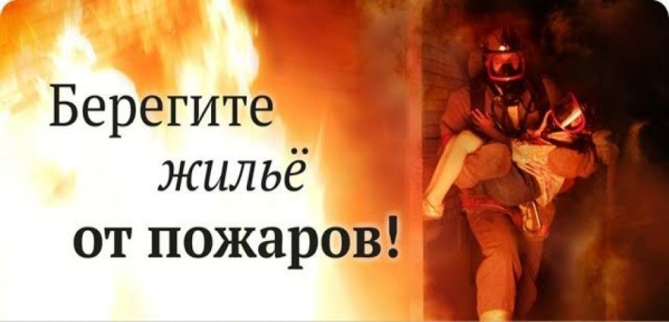

**ПАМЯТКА**

**О мерах пожарной безопасности в быту для жилых домов**

**Основными причинами пожаров являются:**

- неосторожное обращение с огнем;

- нарушение правил устройства и эксплуатации электрооборудования;

- неисправность печей (дымоходов) и нарушение правил пожарной безопасности при эксплуатации печного отопления;

- поджог.

**В целях предупреждения пожаров в жилье**:

1. Никогда не курите в постели. Помните, сигарета и алкоголь – активные «соучастники» пожара.

2. Не курите на балконе и не бросайте окурки вниз.

3. Никогда не оставляйте без присмотра включенные электроприборы.

4. Следите за исправностью электропроводки, не перегружайте электросеть, не допускайте применение самодельных электроприборов и «жучков».

5. Не закрывайте электролампы и другие светильники бумагой и тканями.

6. Не загромождайте мебелью, оборудованием и другими горючими материалами (горючими жидкостями) балконы (лоджии), а также эвакуационные выходы и лестницы.

7. Не устраивайте склады горючих материалов в подвалах и цокольных этажах, если вход в них не изолирован от общих лестничных клеток.

8. Не оставляйте детей без присмотра, обучите их правилам пользования огнем.

9. При малейшем запахе газа на кухне или в квартире не зажигайте свет, не используйте открытый огонь – немедленно проветрите помещения, закройте газовый кран и вызовите газовую службу или службу спасения.

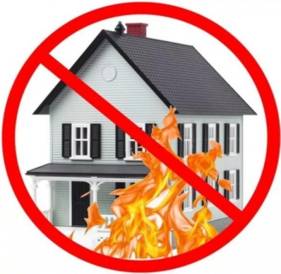 **Помните, что пожар легче предупредить, чем потушить!**

**При возникновении пожара немедленно звоните**

**По телефону службы спасения «01», «112»**

**Четко сообщите, что горит, адрес и фамилию.**